**APENDICECTOMÍA LAPAROSCOPICA**

|  |  |  |
| --- | --- | --- |
| **POSICIÓN DEL PACIENTE** | **MESA QUIRÚRGICA** | **ACCESORIOS DE MESA/ SEGURIDAD** |
| * Decúbito supino * Brazo izquierdo pegado al cuerpo * Almohada/rodete en cabeza | * Alm * Mobilis * Diamond | * 1 Apoyabrazos * Cintas de sujeción |

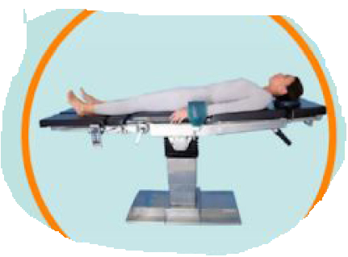

**MATERIAL SUELTO:**

* Terminal monopolar laparoscópico

**SUTURAS:**

* Sutura RA de anzuelo ն ●
* Monofilamento NRA 3/0 ▼
* Grapadora

**SI REVIERTEN:**

* Ligaduras NRA 0, 2/0 *
* Ligaduras RA 0, 2/0*
* Sutura NRA 2/0 ●*
* Sutura RA 0, 2/0 ●*
* Sutura RA 2/0, 3/0 ▼*

**CAJAS:**

* Caja de apendicitis
* Caja de laparoscopia
* Video laparoscópico

**INSTRUMENTAL**

**SUTURAS MECÁNICAS:**

* Endogía +carga dorada*
* Echelon de 60 + carga de 60*

**APARATAJE:**

* Torre de laparoscopia stryker
* 1 Aspirador*
* Consola de Bisturí Eléctrico

**COBERTURA:**

* Equipo de laparoscopia

**MATERIAL FUNGIBLE:**

|  |  |  |
| --- | --- | --- |
| * Batas * Guantes estériles * Gasas y Compresas * Alforja * S.F. 500cc estéril caliente * S.F. muy caliente (óptica) * Bisturí eléctrico * Mangos de lámpara * Bote AP | * Hoja B 23 * Aguja Veress o T. Hudson * 2 trocar 11 mm * 1 trocar 5 mm * 1 trocar 12mm (si endogía)* * Jeringa 10 cc + S.F * Sistema de gas * Aspirador laparoscópico* * Endoclip* | * Tijera laparoscopia * 3 loops (lazos) * 1 endobag (bolsa) * Bote aspirador de muestras*   **SI REVIERTEN:**   * Alexis M/L/XL* * Goma de aspiración* * Yankauer* |